[西安交大生命学院院长和上海生化与细胞所国家杰青合作论文，因图片混乱陷入质疑风波](https://mp.weixin.qq.com/s?__biz=Mzk0Njc5Mjk2OA==&mid=2247492231&idx=1&sn=57fd219cc64bc7f15a7719088649c08f)

诚挚君[诚挚科研](javascript:void(0);)2025-04-08 08:17:46浙江

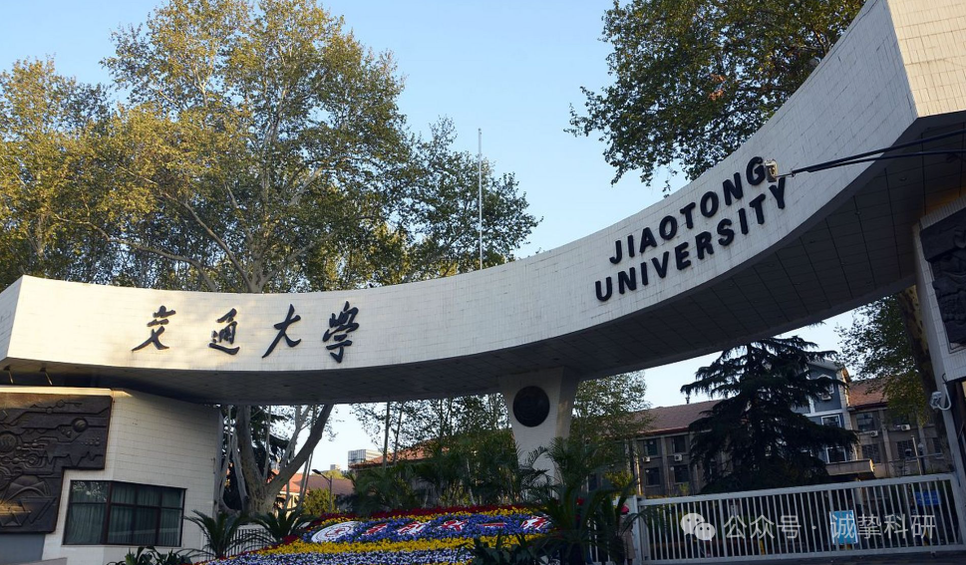

**01**

**论文信息**

2016年，主要分别来自西安交通大学生命科学与技术学院和中国科学院上海生命科学研究院生物化学与细胞生物学研究所细胞生物学国家重点实验室，哈佛医学院贝斯以色列女执事医疗中心病理科的 Jia Liu , Lixin Wan , Jing Liu , Zhu Yuan , Jinfang Zhang , Jianfeng Guo , Marcos Malumbres , Jiankang Liu （通讯作者） , Weiguo Zou （通讯作者）, Wenyi Wei （通讯作者）在Cell Discovery 期刊发表了一篇题目为：Cdh1 inhibits WWP2-mediated ubiquitination of PTEN to suppress tumorigenesis in an APC-independent manner 的论文。

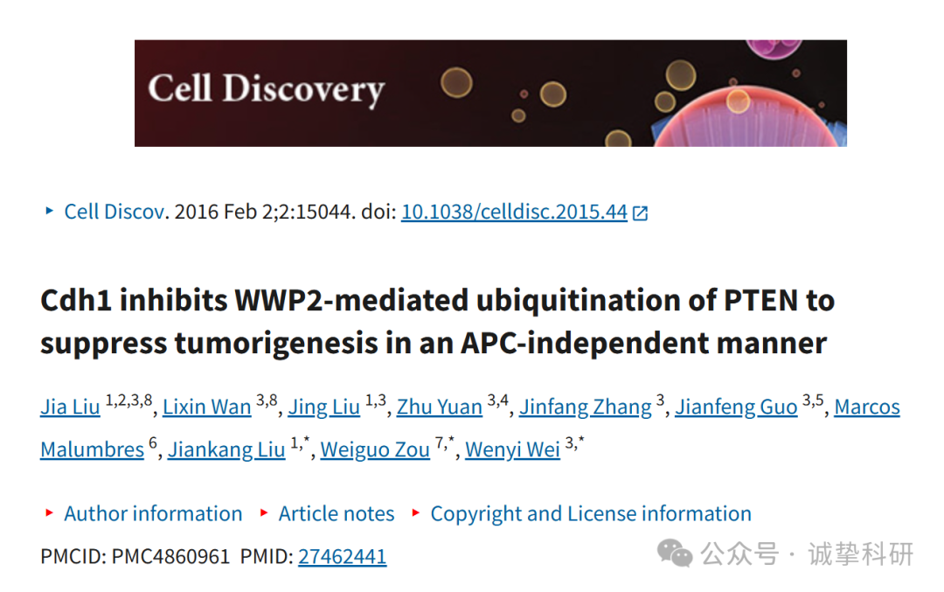

**02**

**质疑信息**

2025年4月，Lirceolus pilus 在 Pubpeer 论坛发表评论：

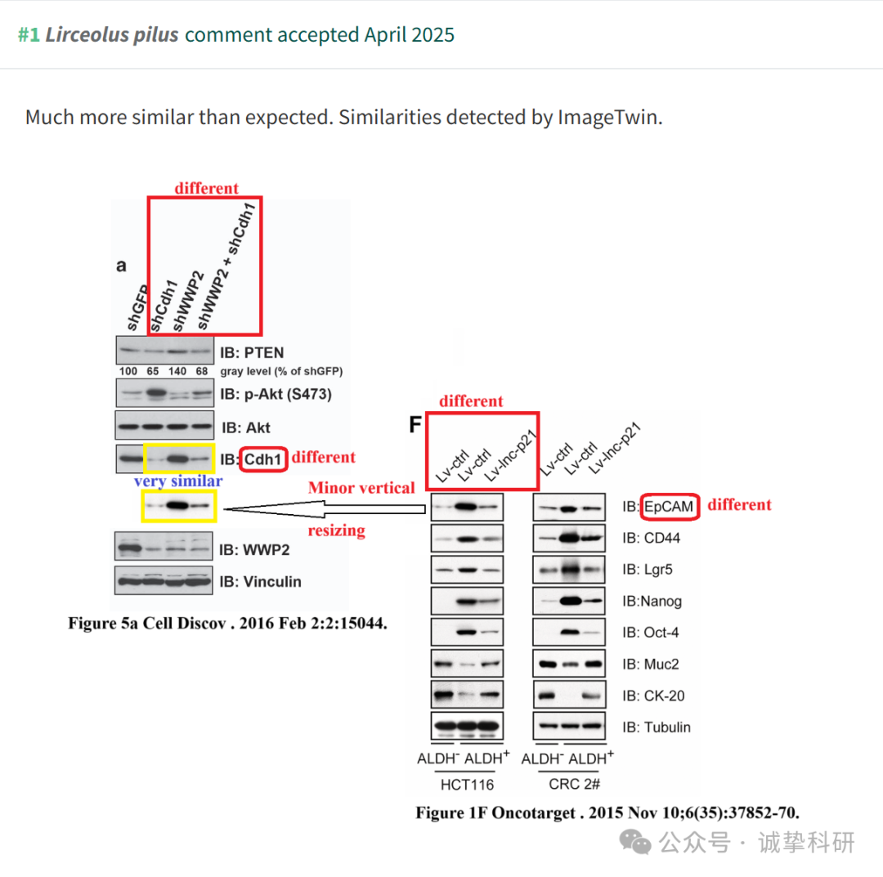

参考信息：

https://pubpeer.com/publications/AEBB9FCCBF50CA8BCA5D0DC0E745D7

免责声明：信息来源于 Pubpeer，提及人名均为音译，对于文章内容的真实性、完整性、及时性本公众号不做任何保证或承诺，仅供读者参考。如有侵权，请及时联系公众号后台。让我们共同维护学术界的公正与透明。

